اعطه هذا الكتاب وخذ منه الجواب واسرع لی بالرجوع فتوجه الحاجب وأخذ الجارية على هجين
وسافربها وهی باكية العين من أجل فراق سيدها حتي وصلوا إلى دمشق واستأذن على أمير
المؤمنين فاذن له فدخل الحاجب عليه واخبره بخبر الجارية فاخلى لها مقصورة ثم دخل الخليفة
حريمه فرأى زوجته فقال لها ان الحجاج قد اشترى لی جارية من بنات ملوك الكوفة بعشرة آلاف
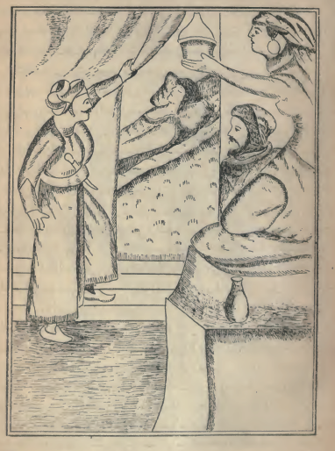

«الخلیفة وهو جالس بجوار نعم والطیب ینظر الیها وهي راقدة فی السریر»
دينار وأرسل الي هذا الكتاب وهی صحبة الكتاب فقالت له زوجته وأدرك شهرزاد الصباح
فسکتت عن الکلام المباح

